Cykl rozwojowy biedronki
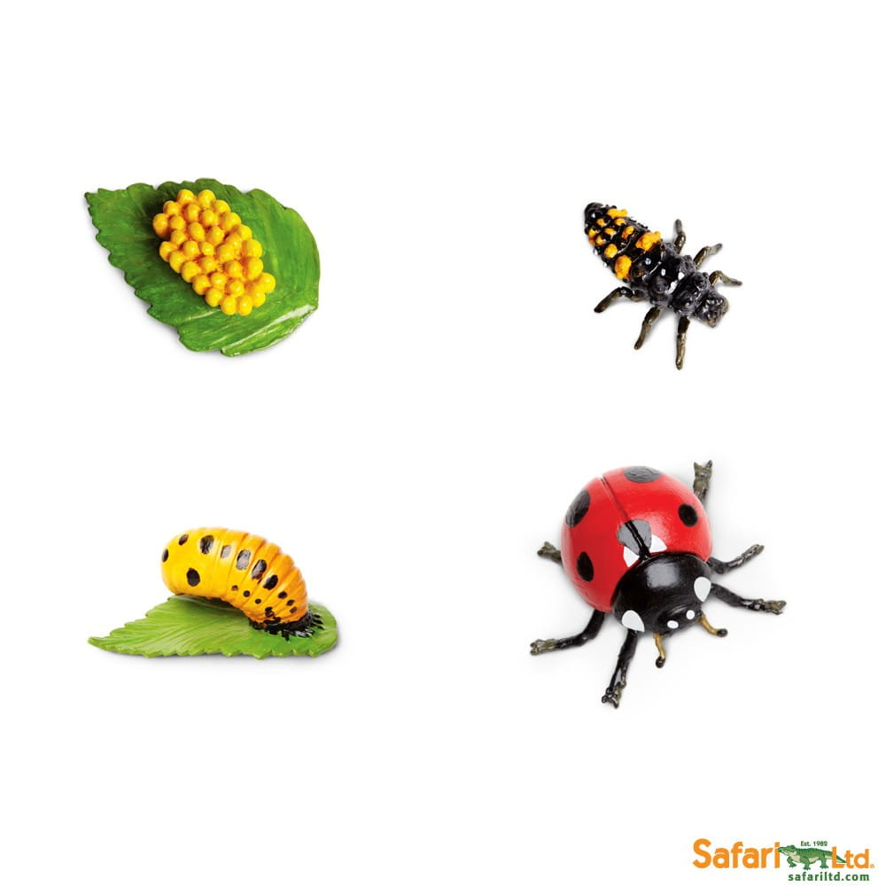
Podpisz stadia rozwojowe biedronki : jajeczka, larwa, poczwarka, imago (postać dorosła.
Obejrzyj film i wykonaj ćwiczenie.
Rozwój biedronki – film: https://www.youtube.com/watch?v=fHqn-M5V1FU
Pokarm
Biedronka ta odżywia się mszycami, czerwcami, miodówkami i przędziorkami. Nie gardzą również drobnymi larwami motyli i muchówek^{[5]} . Drapieżne są larwy i imago^{[6]}. Dorosła biedronka zjada kilkadziesiąt mszyc dziennie^{[potrzebny przypis]}, a larwa zjada do ponad 600 mszyc w ciągu swojego rozwoju^{[6]}. Wśród larw biedronek stwierdzono zjawisko wzajemnego pożerania się^{[7]} (kanibalizm), dotyczy to zarówno jaj, jak i larw.^{[8]}
Jaja
Składa żółte, owalne jajeczka w liczbie ok. 40 sztuk na różnych częściach roślin zaatakowanych przez mszyce.
Środowisko
Chrząszcz ten przebywa wszędzie tam, gdzie w dużych ilościach występują mszyce. Biedronka najczęściej zamieszkuje pola, łąki, miejskie parki, sady oraz ogrody. Zimują dorosłe osobniki – w kryjówkach na korze drzew i w ściółce, wśród opadniętych liści.

